PRETENDENTA PIETEIKUMS
Nosaukums
Reģistrācijas numurs
Pretendenta kontaktinformācija (e-pasts, tālruņa numurs, adrese)

TEHNISKĀ SPECIFIKĀCIJA UN TEHNISKAIS PIEDĀVĀJUMS
Trauku komplekti un galda piedrumi
Pasūtītāja prasības pretendentam (specifikācija) | Pretendenta tehniskais piedāvājums (detalizēts apraksts, aizpilda pretendents)
Pusdienu trauku komplekts
Materiāls: stikls
Komplektā ietilpst: deserta šķīvji, pusdienu šķīvji un zupas šķīvji
24 personām
Izturīgi pret skrāpējumiem
Drīkst mazgāt trauku mazgājamajā mašīnā
Piemērots lietošanai mikroviļņu krāsnī
Krāsa: balts/pelēks
Informatīvs attēls:
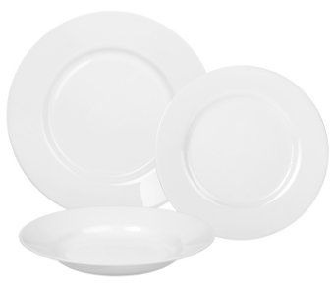
Krūzes
Materiāls: stikls
Daudzums 24 gab.
Izturīgas pret skrāpējumiem
Drīkst mazgāt trauku mazgājamajā mašīnā
Krāsa: balts/pelēks
Tilpums: 250-320 ml
Informatīvs attēls:

Galda piederumu komplekts
Materiāls: nerūsējošais tērauds
Komplektā ietilpst: dakšas, karotes, naži un kafijas karotes 24 personām
Izturīgi pret skrāpējumiem
Drīkst mazgāt trauku mazgājamajā mašīnā
Krāsa: tērauda
Informatīvs attēls:
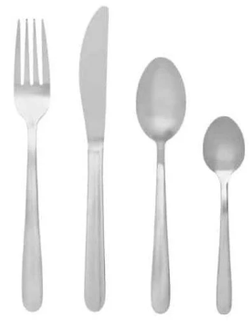

FINANŠU PIEDĀVĀJUMS
Finanšu piedāvājuma cenā ietilpt visas ar tehniskajā specifikācijā noteikto prasību izpildi saistītās izmaksas, kā arī visas ar to netieši saistītās izmaksas.
Preces nosaukums | Cena EUR bez PVN | Mērvienība, gab. | Summa kopā EUR bez PVN
Trauku komplekts |  | 1
Krūzes |  | 24
Galda piederumu komplekts |  | 1
Summa kopā EUR bez PVN
PVN 21%
Summa kopā EUR ar PVN

Apmaksa: Pēcapmaksas rēķins ne vēlāk kā 20 dienu laikā.
Piegādes vieta: Piekrastes iela 23, Daugavpils.
Līdz 09.04.2026. (ieskaitot) gaidīsim Jūsu tehnisko piedāvājumu.
Pretendenta tehnisko piedāvājumu nosūtīt uz e-pasta adresi:
nellija.sizova@vugd.gov.lv
Kontaktpersona: Nellija Sizova tālr: 27324459

